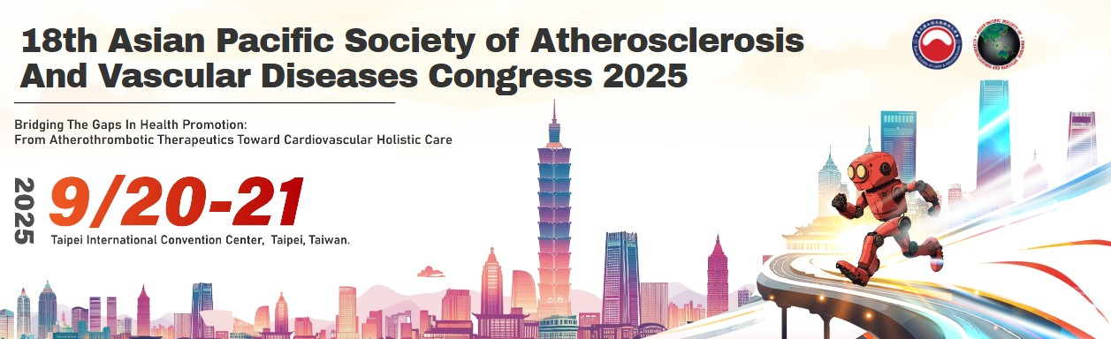
國際醫學會議重磅登場！等你來參加
APSAVD 2025 國際大會 將於 2025 年 9月 20–21 日在台北盛大舉行！
主題：Bridging The Gaps In Health Promotion: From Atherothrombotic Therapeutics Towards Cardiovascular Holistic Care
地點：台北國際會議中心(TICC)
官網：https://www.apsavd2025.tw
投稿截止日：2025/6/29 https://www.apsavd2025.tw/page/1999
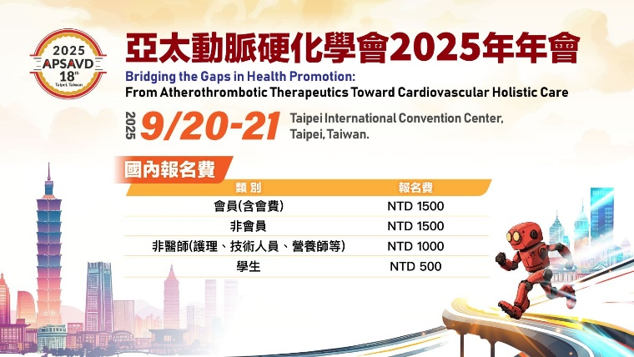
立即報名
精彩亮點預告：邀請來自歐洲動脈硬化學會（EAS）、日本動脈硬化學會（JAS）、韓國動脈硬化學會（KSoLA）等重要國際學會代表與講者共同參與，打造亞洲動脈硬化與血脂領域的學術高峰。

